**2020高考作文模拟题：选最难的路，登最高的山**

语文梦工场 2020-04-17 06:33:39

请从上面的漫画中选择一幅或者两幅，结合漫画的内容和寓意写一篇文章。

要求：选好角度，确定立意，自拟标题，不要套作，不得抄袭；不少于800字。

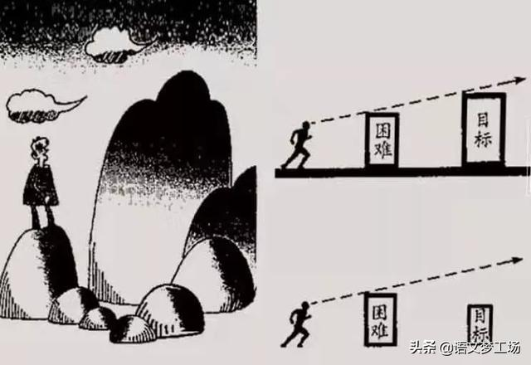

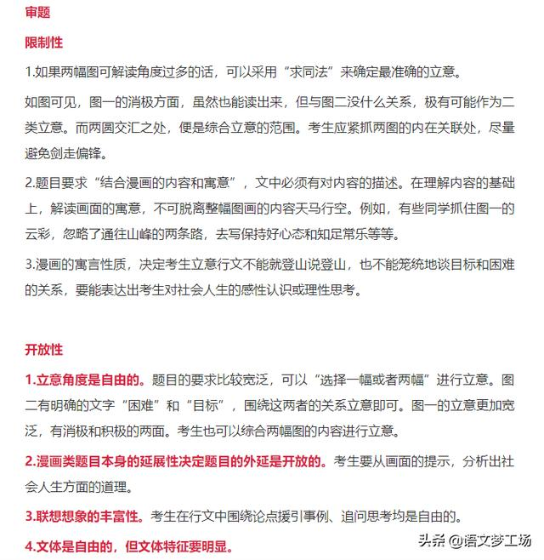

**解题**

这是一道漫画类题目，在继承之中又有创新。

1.本题继承了2016年全国Ⅰ卷作文的命题思路，考查思辨能力。2016年全国Ⅰ卷作文是左右两组图形成对比，引发读者反思。此题的图一和图二存在内在关联，图二是上下两组人物形成对比，引发读者反思。解读的关键在于抓住相同点“困难”，解读不同处“目标”。

2.本题与2018年全国Ⅲ卷作文考核方向一致，考查综合能力。2018年全国Ⅲ卷作文要求综合三句标语进行立意，此题可选择综合两幅图画进行立意，解读的关键在于搞清楚两幅图都在针对什么问题来设题，以此定位出最佳立意。

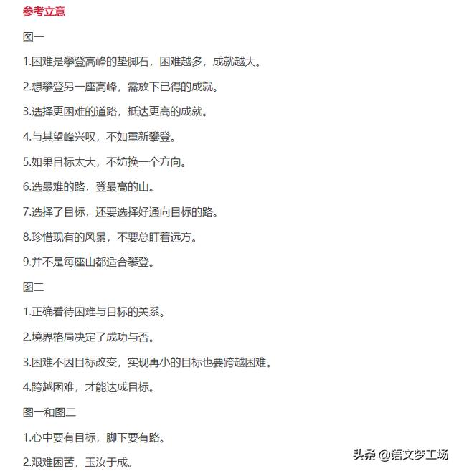

选最难的路，登最高的山

两条路通向两座山，坎坷多、困难大的路通往大山，坎坷少、易攀登的路通往小山。登上小山顶的人遥望大山之巅，渴望那一览众山小的惬意。然而有什么用呢？不选择最困难的路，怎能登上最高的山？

登山如此，人生亦是如此。选择了困难，困难便会成为攀登高峰的垫脚石。

“艰难困苦，玉汝于成。”2018年6月，考上北大的王心仪写下了一篇文章《感谢贫穷》。正是因为贫穷苦其心志，才助推她奋力拼搏，为改变命运而战。让我们再读一读她的文字吧：“感谢贫穷，你让我坚信教育与知识的力量；感谢贫穷，你赋予我生生不息的希望与永不低头的气量。”我们可以不赞同她的“感谢”观，但一定要学习她将贫穷和困难当作人生垫脚石的智慧，将沿途的坎坷化为一路前行的动力。

人生不是一锤子买卖。只要人生还在继续，就依然可以做选择。临渊羡鱼，不如退而结网。向往对面的山顶，那就下来吧，让我们重新出发。跳出舒适区，开辟新天地。让我们克服那一个又一个困难，走向绝顶。

凡所过往，皆为序章。明天由每一个今天写就，今天你选困难的路，明天将登上最高的山。

图二范文

目标大了，困难就小了

漫画中有两个人在自己的人生路上奔跑，眼前摆着同样的困难。一个人盯着远大的目标看，眼前的困难根本算不得什么。另一个人盯着困难看，眼前的困难就成了阻碍，前路渺茫，即使小小的目标也难以实现。

简洁的漫画蕴含着深刻的道理：一个人定睛在哪里，就会抵达哪里。树立高远的目标，便会轻松跨越困难，无路之处也能开出道路。

有了远大的目标，困难便不再难以跨越。

譬如周少年的志向就是“为中华之崛起而读书”。在这样远大目标的召唤下，他会焕发全部的潜能去奋斗。与他同时代的仁人志士，以国家解放、民族复兴为己任，即使两万五千里长征都不算困难。他们住窑洞，吃树皮，爬雪山，过草地。“五岭逶迤腾细浪，乌蒙磅礴走泥丸。”在这些胸怀壮志的革命者眼中，绵延不断的五岭不过是起伏的细浪，气势磅礴的乌蒙山不过是一颗泥丸。走过难关只是时间问题。

青年学子要“立鸿鹄志，做奋斗者”。有了担当民族复兴伟业的目标，才会有持续奋斗的动力，把一切困难看作挑战，焕发出无穷的力量。